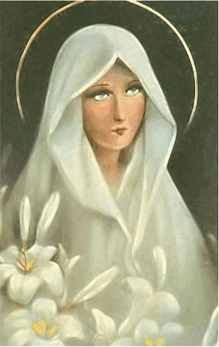

"Ouvi então a voz do Senhor que dizia: “Quem enviarei eu? E quem irá por nós?”. “Eis-me aqui” – disse eu –, “enviai-me.’’ Isaías 6, 8.

2) Tocar/cantar a música Salve Regina - Gregorian Chant, cantada pelos monges beneditinos.
Referência: https://www.youtube.com/watch?v=0ddLO5VT2jg

SALVE REGINA
Salve, Regina, mater misericordiae:
Vita, dulcedo, et spes nostra, salve.
Ad te clamamus, exsules, filii Hevae.
Ad te suspiramus, gementes et flentes
In hac lacrimarum valle.
Eia ergo, Advocata nostra,
Illos tuos misericordes oculos
Ad nos converte.
Et Jesum, benedictum fructum ventris tui,
nobis, post hoc exsilium ostende.
O clemens! O pia!
O dulcis Virgo Maria!

Este pequeno trecho do Testamento Espiritual de Marcelino Champagnat escrito em seu leito de morte aos irmãos mais próximos, enfatizando o cuidado que deveriam ter com o dom recebido, zelando por suas vocações.
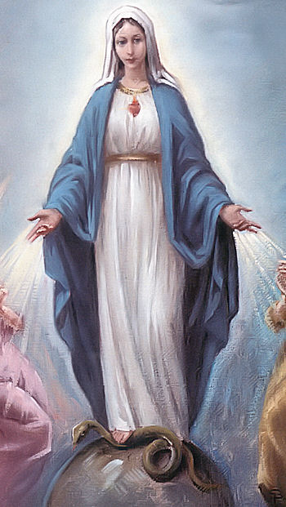
...Meus queridos Irmãos, sede fiéis à vossa vocação, amai-a e perseverai nela corajosamente. Conservai-vos num grande espírito de pobreza e de desapego. A observância diária de vossas santas regras vos preserve de jamais faltar ao voto sagrado que vos liga à mais bela e à mais delicada das virtudes. Para viver como bom religioso exige-se sacrifício; mas a graça suaviza tudo. Jesus e Maria vos ajudarão; aliás, a vida é bem curta e a eternidade jamais acabará. Ah! Como é consolador, no momento de se apresentar diante de Deus, lembrar-se de que a gente viveu sob os auspícios de Maria na sua Sociedade! Digne-se esta boa Mãe vos conservar, multiplicar e santificar!
A graça de Nosso Senhor Jesus Cristo, o amor de Deus e a comunicação do Espírito Santo estejam sempre convosco! Deixo-vos todos, confiante, nos sagrados corações de Jesus e Maria, esperando que nos possamos reunir todos juntos na eternidade bem-aventurada. Tal é minha última expressa vontade, para a glória de Jesus e de Maria.
(Também aos colaboradores expressa o carinho e o cuidado por suas vidas e vocações):
...Então, prezado Irmão, que o próprio Deus abençoe a todos e seremos felizes. Bem sei do seu esforço para atender a tudo. Mais uma vez, que Deus espalhe suas bençãos e tudo vai dar certo. Diga, amigo caríssimo, diga a seus caros colaboradores quanto eles me são caros e quanto os amo em Jesus e Maria: cuide muito da saúde deles… (Carta de 19 de janeiro de 1836 - CIRCULAR aos Irmãos - Cartas, p. 240).
Reflexão: Buscar sentir o que me suscitam as palavras do padre Champagnat, nos últimos instantes de sua vida. Como tenho vivido minha vocação? O que suas palavras podem me dizer hoje? O que poderia ele querer me dizer neste dia? (5 min para meditar). OBS: pode-se dar ao grupo material para anotar, caso queiram.
O poema de Pablo Neruda: (Obs: nesse poema, a palavra “Matilde” - para a qual o autor escreve - foi substituída por “Madre”, referindo-se à Boa Mãe Maria).

Pido Silêncio

AHORA me dejen tranquilo.
Ahora se acostumbren sin mí.

Yo voy a cerrar los ojos

Y sólo quiero cinco cosas,
cinco raices preferidas.

Una es el amor sin fin.

Lo segundo es ver el otoño.
No puedo ser sin que las hojas
vuelen y vuelvan a la tierra.

Lo tercero es el grave invierno,
la lluvia que amé, la caricia
del fuego en el frío silvestre.

En cuarto lugar el verano
redondo como una sandía.
La quinta cosa son tus ojos,
Madre mía, bienamada,
no quiero dormir sin tus ojos,
no quiero ser sin que me mires:
yo cambio la primavera
por que tú me sigas mirando.

Amigos, eso es cuanto quiero.
Es casi nada y casi todo.

Ahora si quieren se vayan.

He vivido tanto que un día
tendrán que olvidarme por fuerza,
borrándome de la pizarra:
mi corazón fue interminable.

Pero porque pido silencio
no crean que voy a morirme:
me pasa todo lo contrario:
sucede que voy a vivirme.
Sucede que soy y que sigo.
No será, pues, sino que adentro
de mí crecerán cereales,
primero los granos que rompen
la tierra para ver la luz,
pero la madre tierra es oscura:
y dentro de mí soy oscuro:
soy como un pozo en cuyas aguas
la noche deja sus estrellas
y sigue sola por el campo.

Se trata de que tanto he vivido

que quiero vivir otro tanto.

Nunca me sentí tan sonoro,
nunca he tenido tantos besos.

Ahora, como siempre, es temprano.

Vuela la luz con sus abejas.
Déjenme solo con el día.
Pido permiso para nacer.

5) Nesse poema o autor faz uma despedida, mas com a esperança do que virá e a alegria por saber de tudo que deixou para aqueles que ficarão. Podemos ler o poema como se fosse escrito por nós mesmos, ou pelo Padre Champagnat, ao nos encontrarmos com Maria e com Jesus Cristo, após findar nossas obras neste mundo. Recordando as palavras do Senhor: “Eu Sou a videira, vós os ramos. Aquele que permanece em mim, e Eu nele, esse dará muito fruto; pois sem mim não podeis realizar obra alguma… Não fostes vós que me escolhestes; ao contrário, Eu vos escolhi a vós e vos designei para irdes e dardes fruto, e fruto que permaneça.”

Refletir: Qual será o poema que eu deixarei à humanidade? Quais os frutos que deixei aos irmãos? Estou escrevendo a História da minha vida da forma que desejo? O que posso fazer, hoje, para viver minha vocação com plenitude? (10 min para retomar os textos, pensar e anotar). OBS: dar ao grupo material para anotar.

6) Momento de partilhar: Gostaria de partilhar com o grupo algo que me tocou, que chamou minha atenção ou que poderia contribuir para este momento?

7) Tocar/cantar a música:

Anunciação - Alceu Valença

Na bruma leve das paixões que vêm de dentro
Tu vens chegando pra brincar no meu quintal
No teu cavalo, peito nu, cabelo ao vento
E o Sol quarando nossas roupas no varal

Na bruma leve das paixões que vêm de dentro
Tu vens chegando pra brincar no meu quintal
No teu cavalo, peito nu, cabelo ao vento
E o Sol quarando nossas roupas no varal
Tu vens, tu vens
Eu já escuto os teus sinais
Tu vens, tu vens
Eu já escuto os teus sinais

A voz do anjo sussurrou no meu ouvido
Eu não duvido, já escuto os teus sinais
Que tu virias
numa manhã de domingo
Eu te anuncio nos sinos das catedrais

Tu vens, tu vens
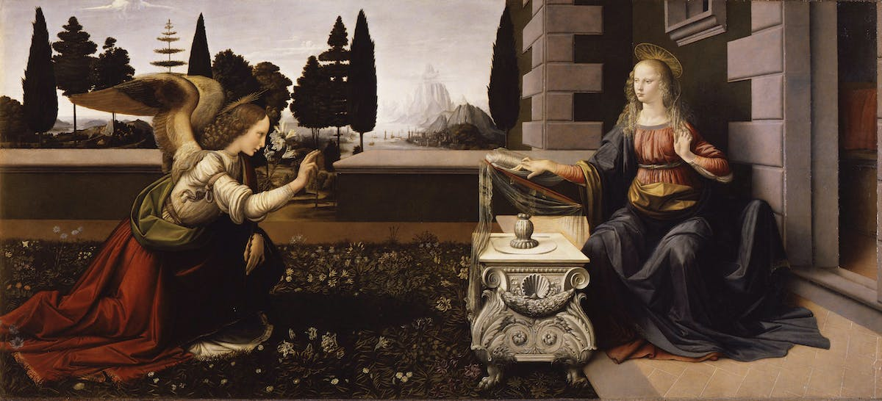
Eu já escuto os teus sinais
Tu vens, tu vens
Eu já escuto os teus sinais

Na bruma leve das paixões que vêm de dentro
Tu vens chegando pra brincar no meu quintal
No teu cavalo, peito nu, cabelo ao vento
E o Sol quarando nossas roupas no varal
Tu vens, tu vens
Eu já escuto os teus sinais
Tu vens, tu vens
Eu já escuto os teus sinais

A voz do anjo sussurrou no meu ouvido
Eu não duvido, já escuto os teus sinais
Que tu virias numa manhã de domingo
Eu te anuncio nos sinos das catedrais

Tu vens, tu vens
Eu já escuto os teus sinais
Tu vens, tu vens
Eu já escuto os teus sinais
Referência: https://www.youtube.com/watch?v=PrdBUorYboU

